Летин Вячеслав Александрович
 Вожатый Орленка.

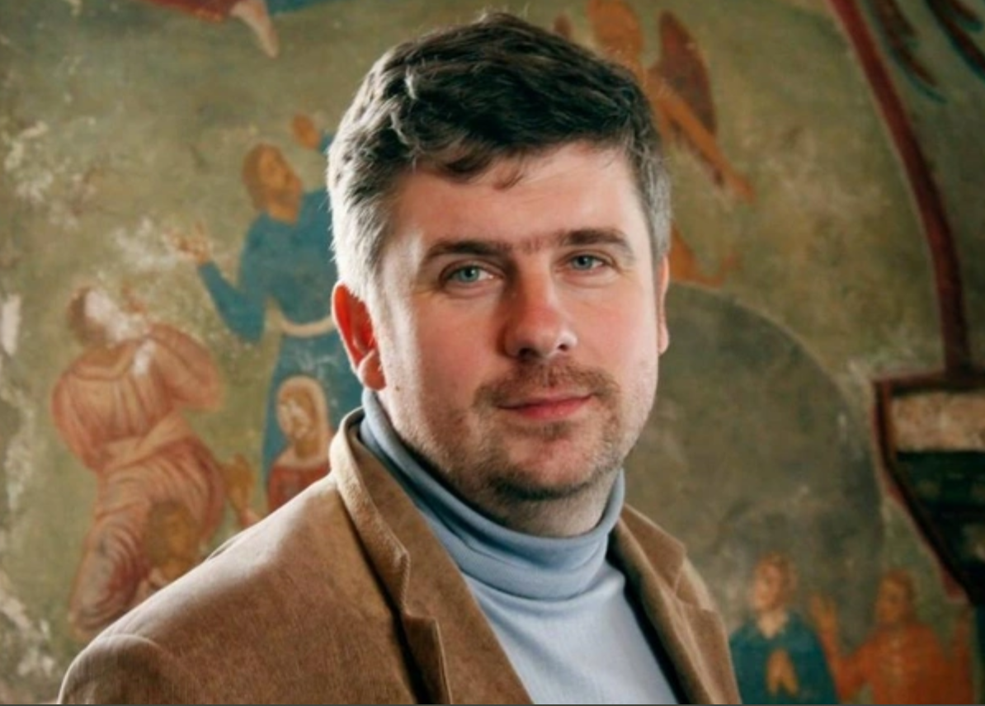
Дружина/Лагерь Солнечный
Годы работы: 1994-1995
Вячеслав Лётин, доцент кафедры театроведения и общих гуманитарных наук Ярославского театрального института, кандидат культурологии. В институте он преподает историю изобразительного искусства, историю зарубежной литературы, историю зарубежного театра, историю материальной культуры и быта, историю сценографии, историю искусства театра кукол, историю искусства драматического театра, русский язык и культуру речи. Он в самом деле все это знает и щедро делится своими знаниями с окружающими, в том числе на публичных лекциях и экскурсиях. 16 мая этого года решением Совета Ярославского городского отделения Всероссийского Общества Охраны Памятников Истории и Культуры Вячеслав Лётин избран заместителем Председателя организации. У Вячеслава Александровича много публикаций, много наград. Но главное – он прекрасный рассказчик о Ярославле, в котором живет и который любит. Если вы пойдете с Вячеславом Лётиным по Ярославлю, то даже о самых, казалось бы, известных местах он расскажет вам что-то новое и интересное.
Летин Вячеслав Александрович - член Президиума Ярославского Общества охраны памятников истории и культуры (Городское отделение). В копилке у Вячеслава Александровича много наград: почетный знак губернатора Ярославской области «За заслуги в науке» (2005), дипломы победителей городского конкурса «Человек труда – сила, надежда и доблесть Ярославля» (2007, 2009), почетная грамота Департамента культуры Ярославской области (2010), грамота ВООПИИиК за большой вклад в дело охраны историко-культурного наследия и многолетнюю работу по сохранению и популяризации памятников истории и культуры (2010), нагрудный знак ВООПИиК «За активное участие в работе Общества» (2011).

